学生如何查询自己的参保情况及医疗费用报销情况：

一、登录校园门户——进入“学工系统”出现界面为：

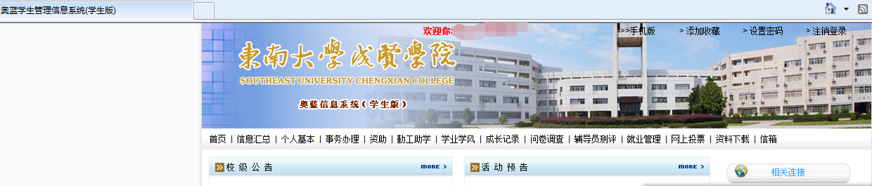

二、点击：

出现：

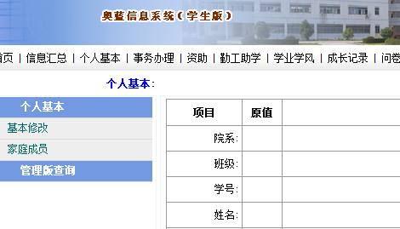

三、点击：
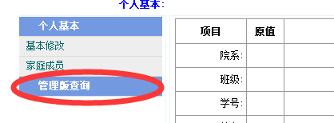

出现：

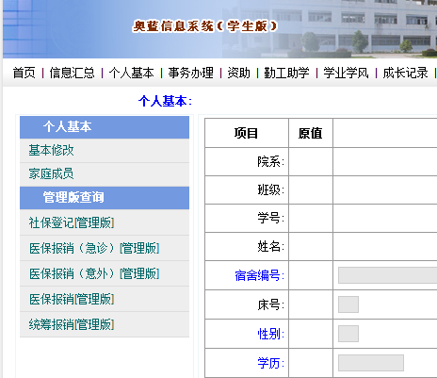

四、点击所需要查询的相关内容即可。

特别提示：在进行医保报销、医保报销（急诊）、医保报销（意外）、统筹报销四项内容查询时，所选择的“当前学期”必须为“1”如下图，否则无法将不能查询到相关数据。

